**CÁC ĐƠN VỊ, ĐOÀN THỂ TRÊN ĐỊA BÀN PHƯỜNG ĐÃ ĐẾN THAM DỰ VÀ CHÚC MỪNG NHÀ TRƯỜNG**

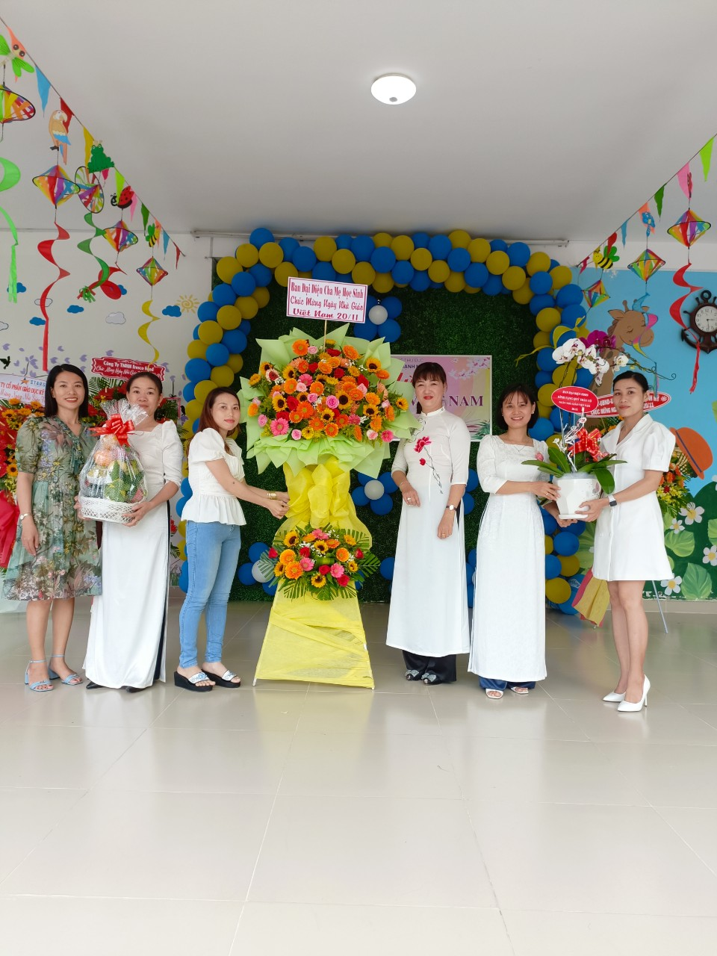

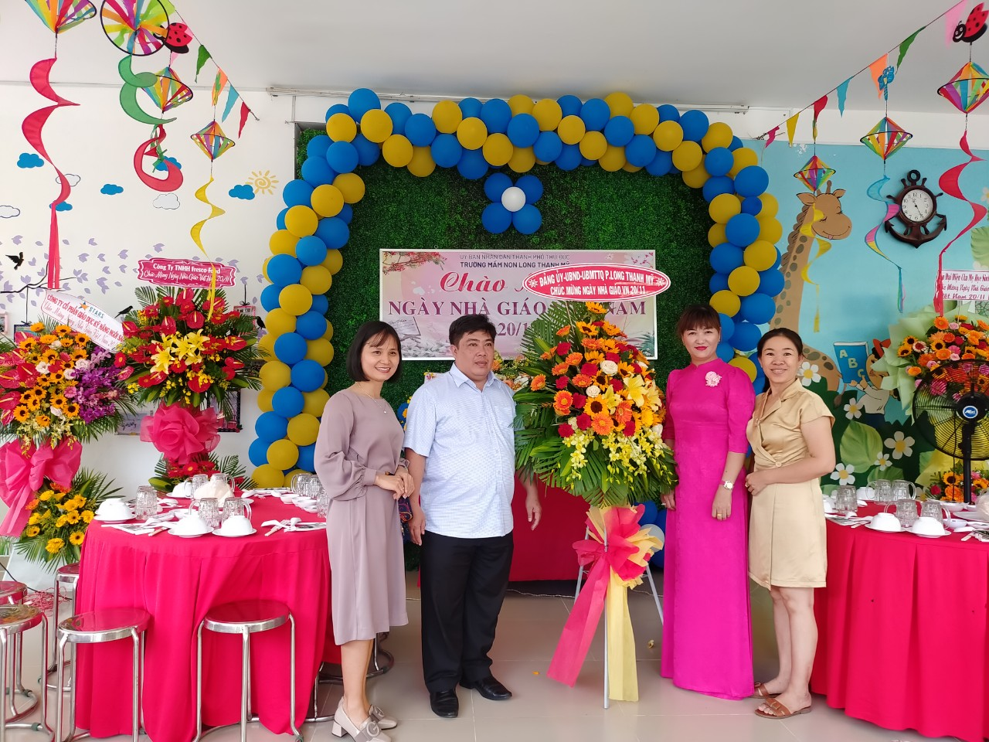

**Đ/C NGUYỄN ĐỨC TÂN- BÍ THƯ ĐẢNG ỦY PHƯỜNG LONG THẠNH MỸ CHỤP HÌNH LƯU NIỆM VỚI NHÀ TRƯỜNG**

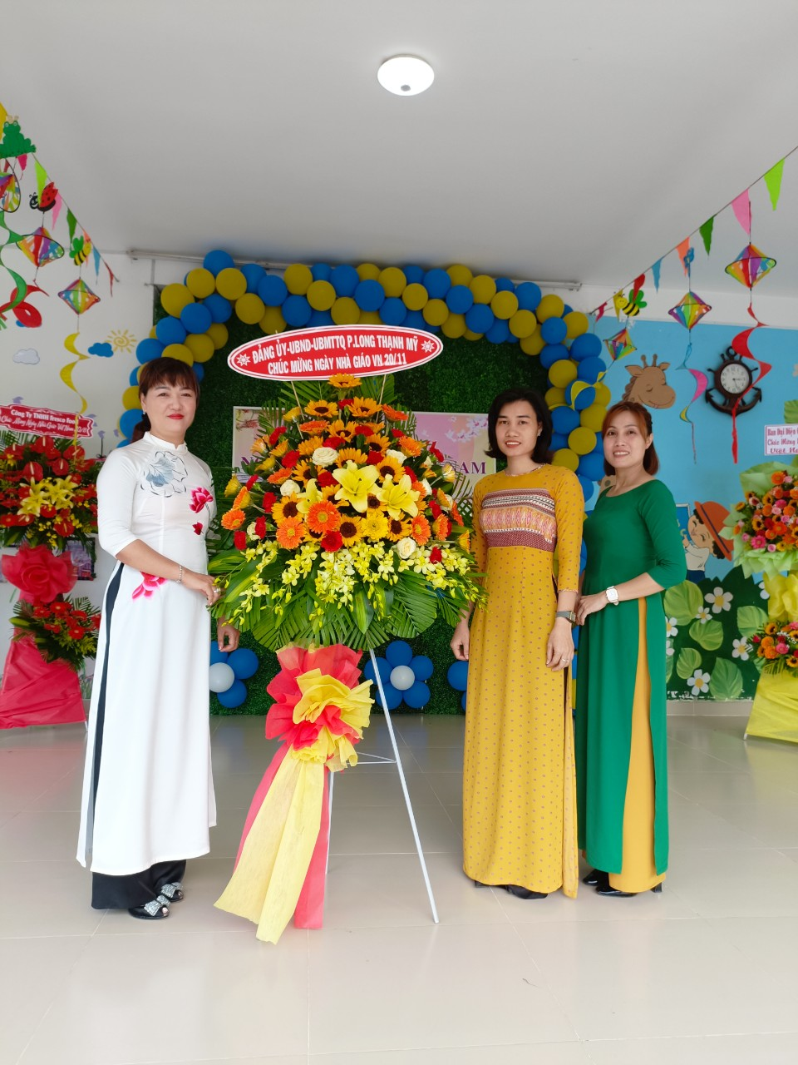

**ĐẠI DIỆN MẶT TRẬN TỔ QUỐC- HỘI LIÊN HIỆP PHỤ NỮ PHƯỜNG THAM DỰ VÀ GỬI HOA CHÚC MỪNG 20-11**

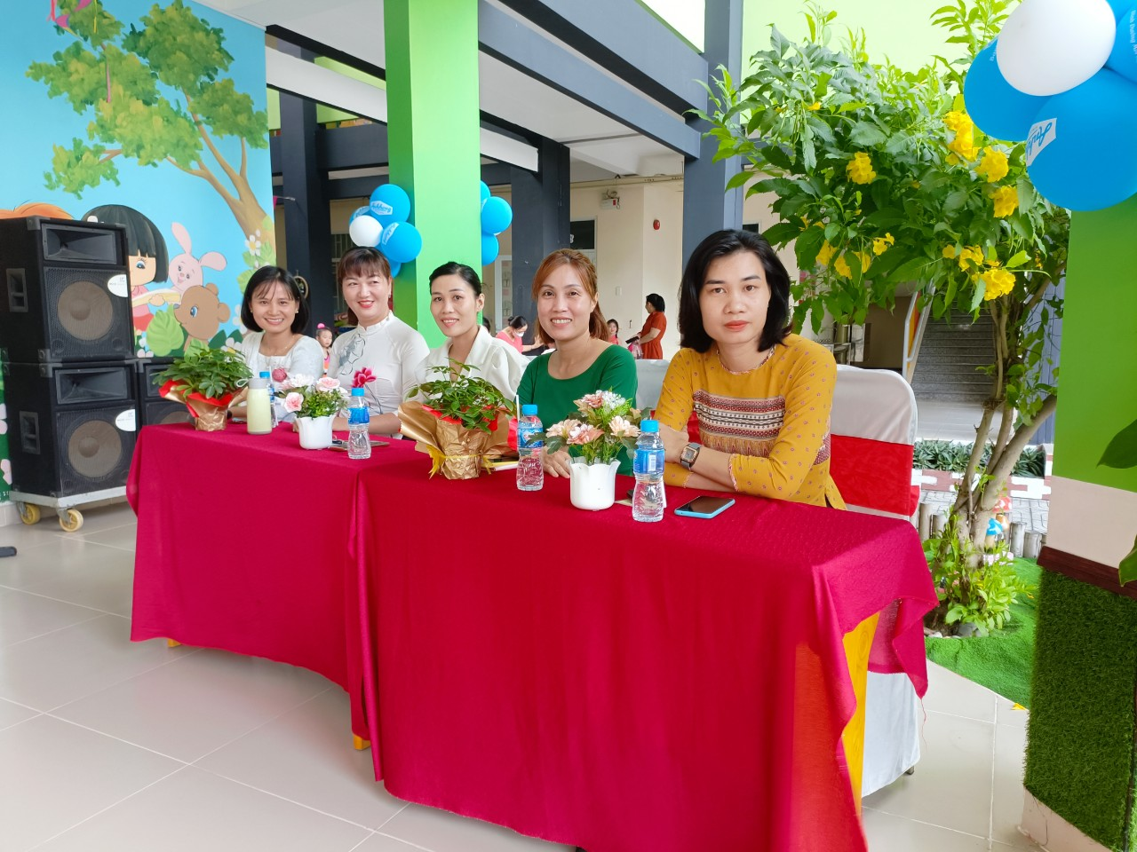

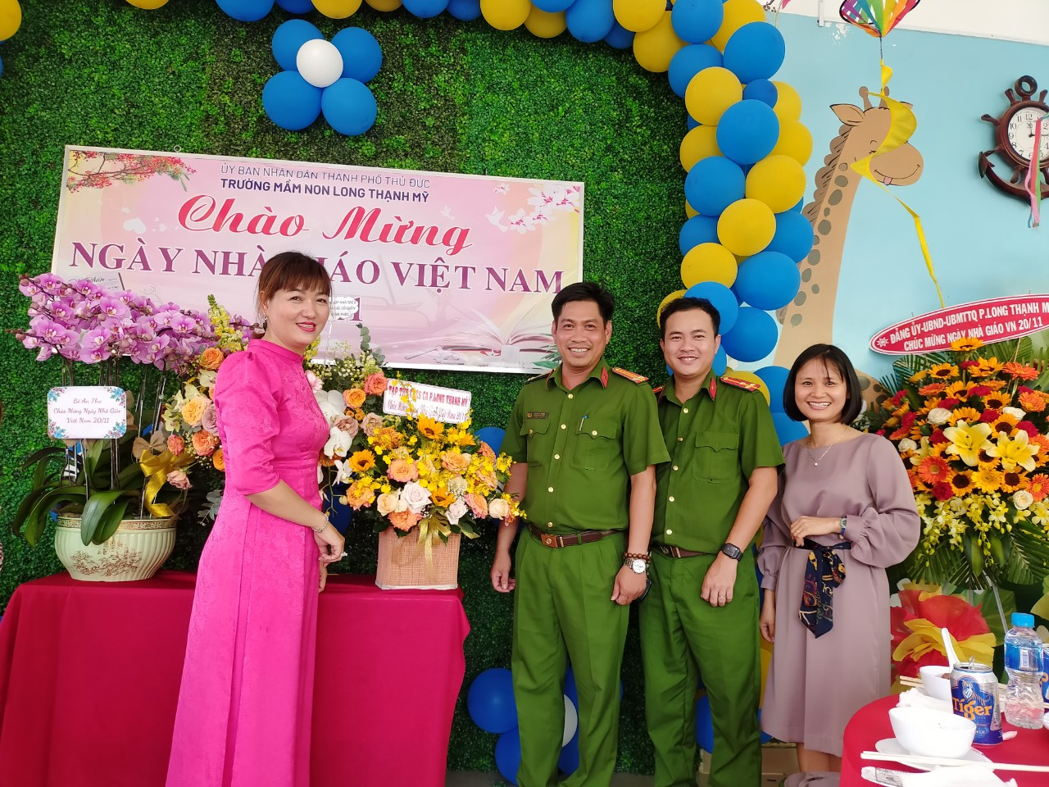

**ĐẠI DIỆN CBCS CÔNG AN PHƯỜNG THAM DỰ VÀ GỬI HOA CHÚC MỪNG 20-11**

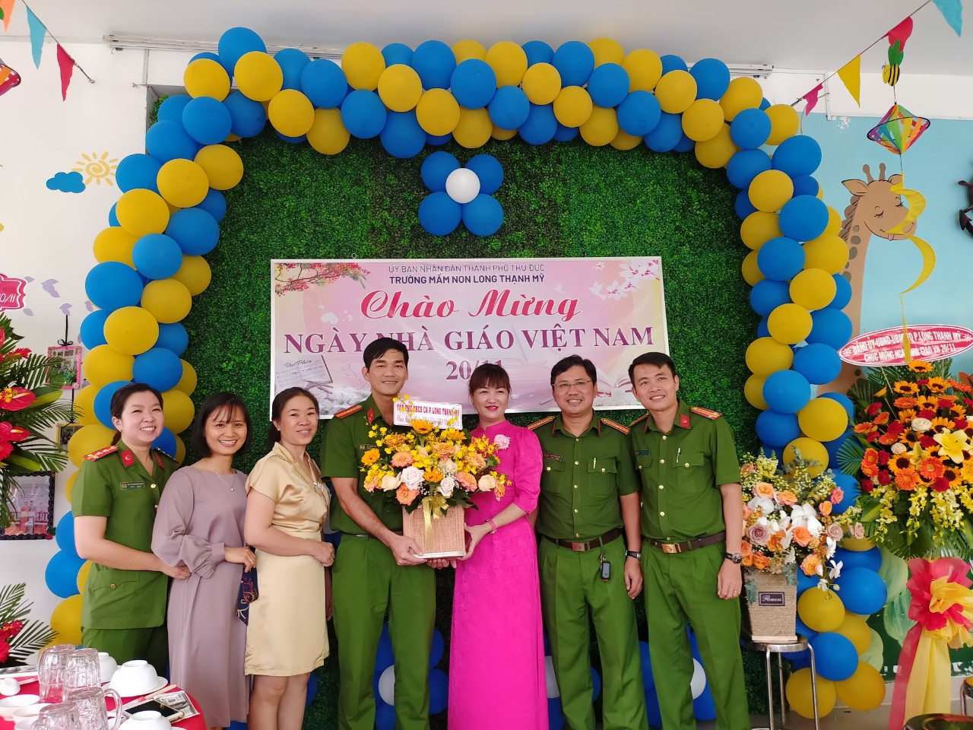

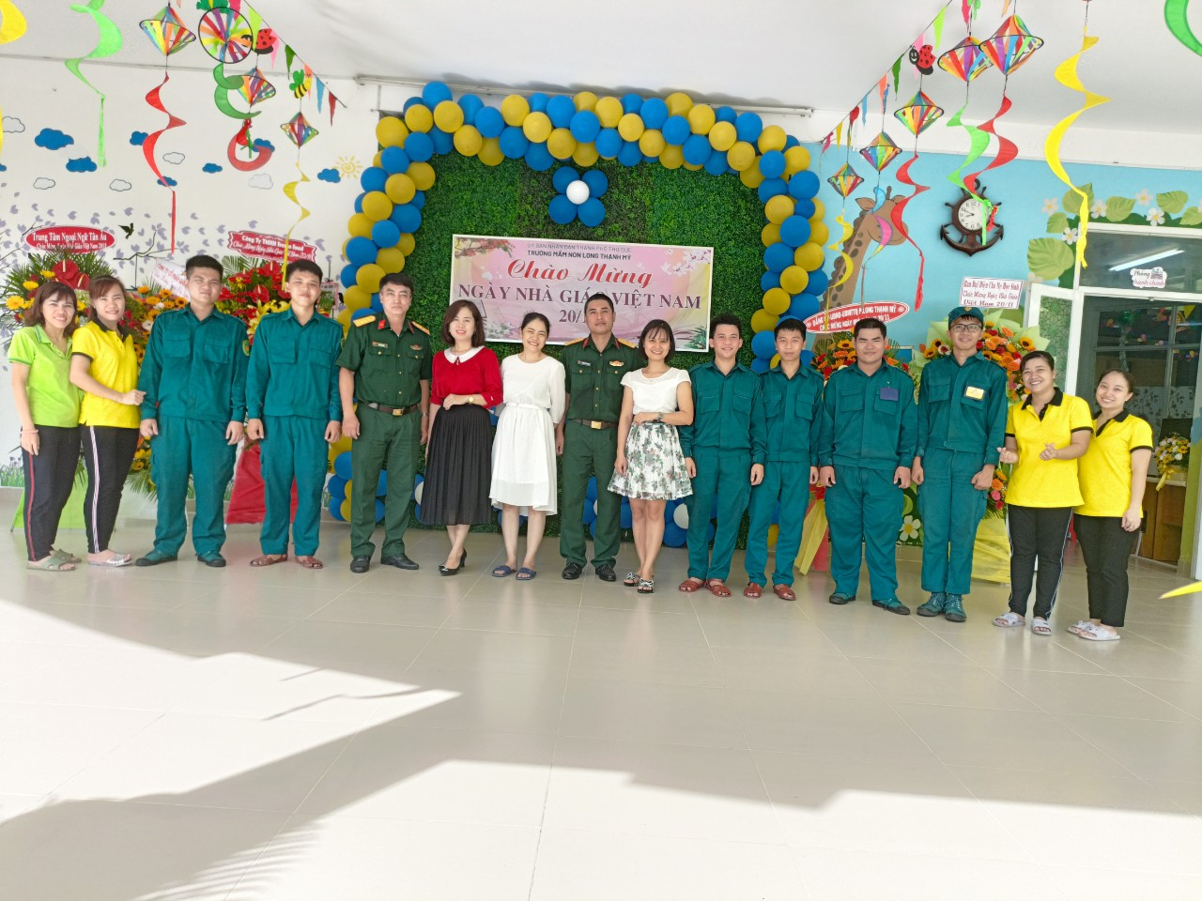

**ĐẠI DIỆN BCH QUÂN SỰ TP THỦ ĐỨC ĐẾN THĂM TRƯỜNG**

**NHÂN NGÀY 20-11-2022**

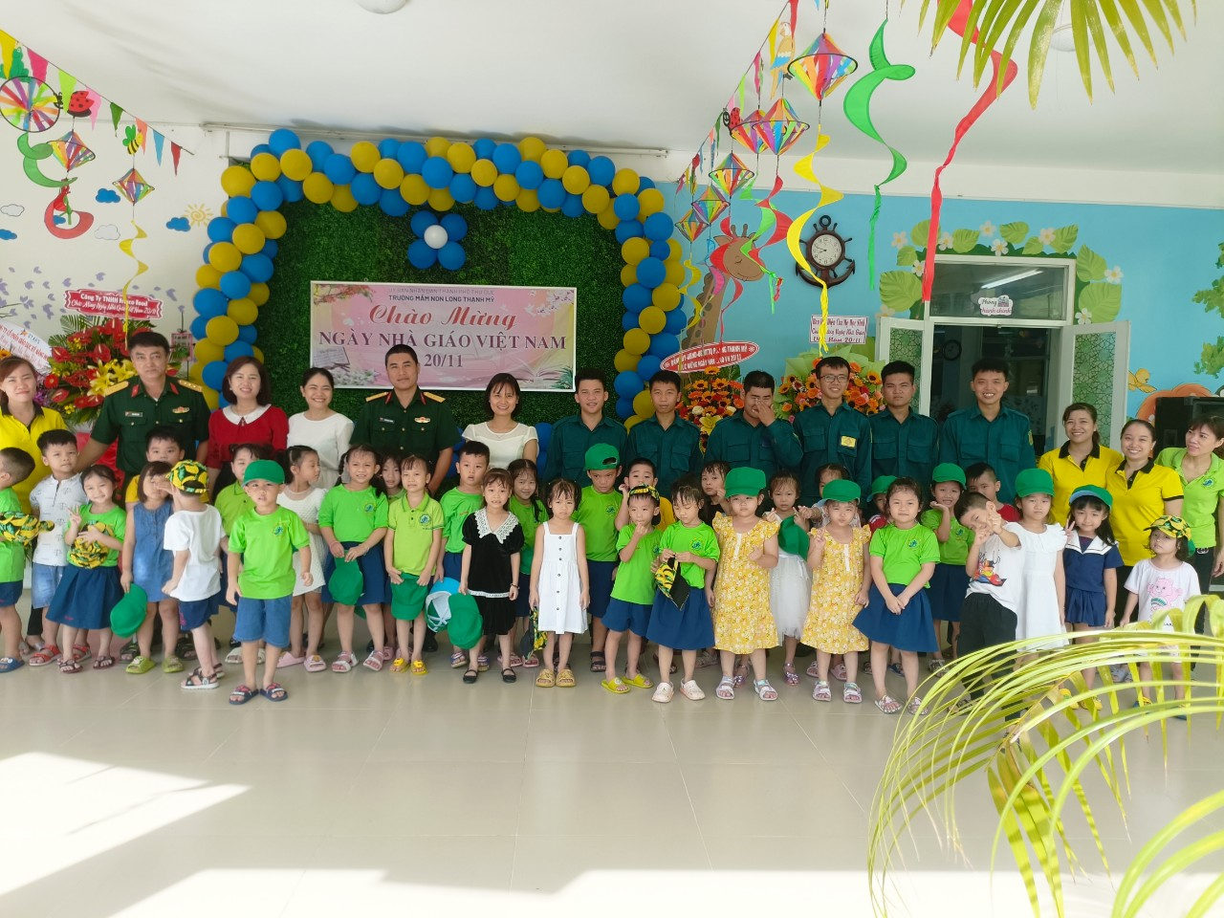

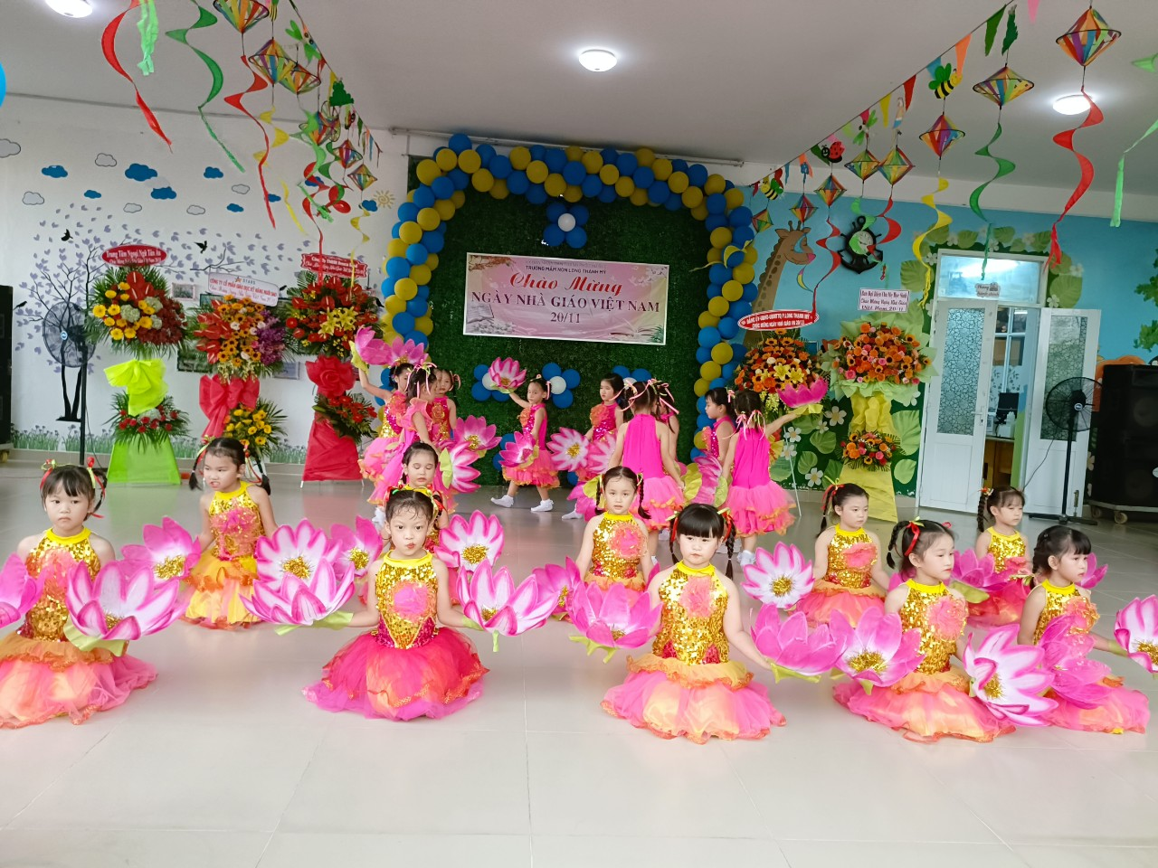

**MỘT SỐ TIẾT MỤC VĂN NGHỆ CỦA CÔ VÀ TRẺ**

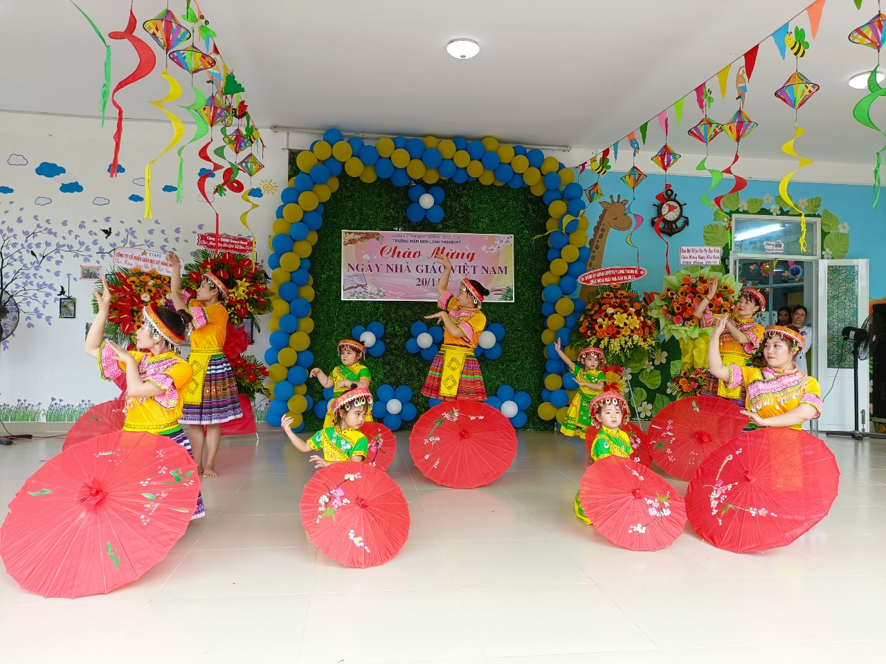

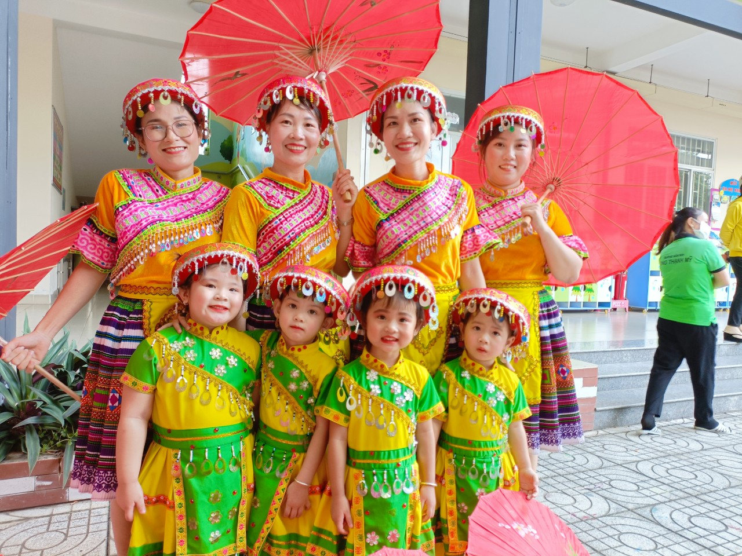

**RỘN RÀNG CHÀO ĐÓN NGÀY NHÀ GIÁO VIỆT NAM**

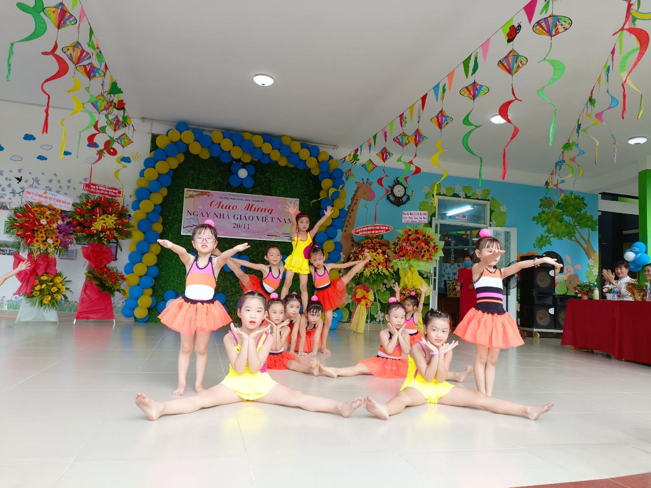

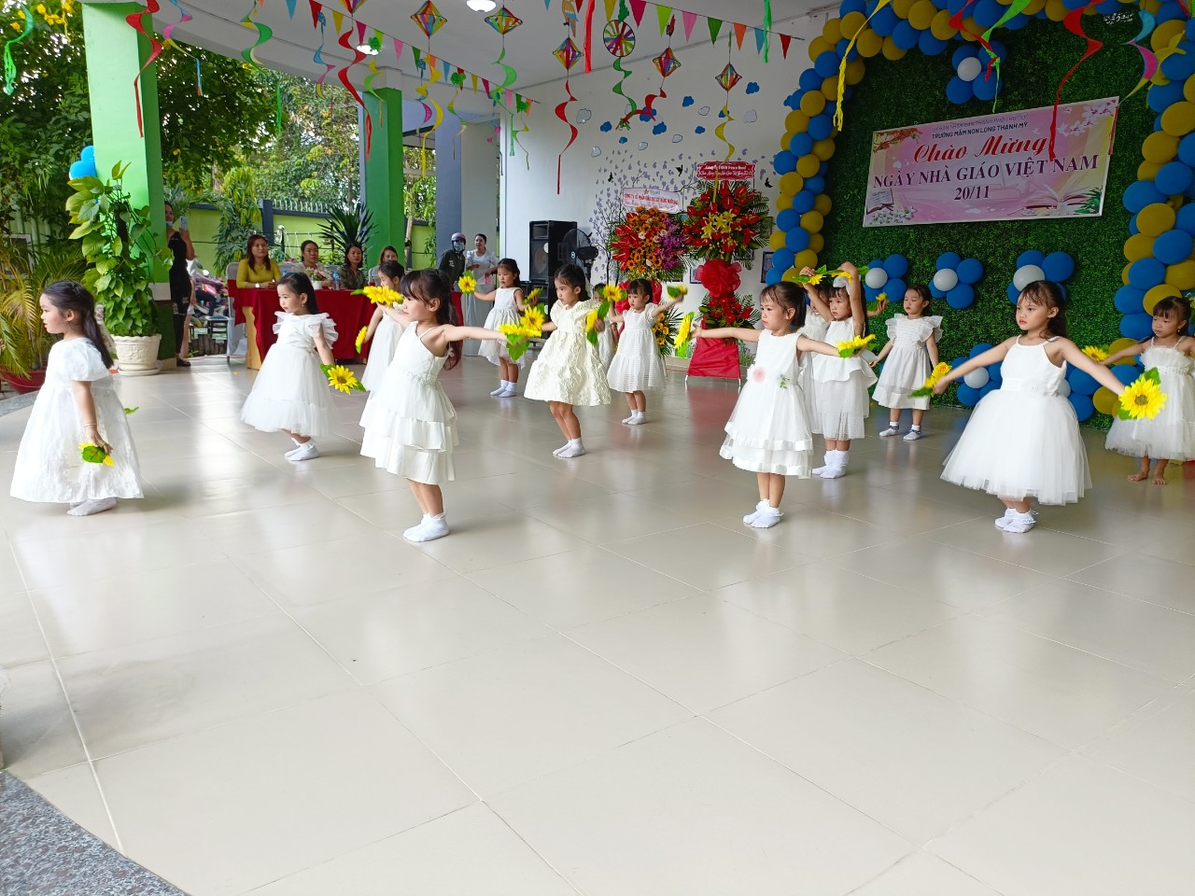

**CÁC BÉ LỚP CHỒI VÀ LÁ BIỂU DIỄN VĂN NGHỆ THẬT VUI**

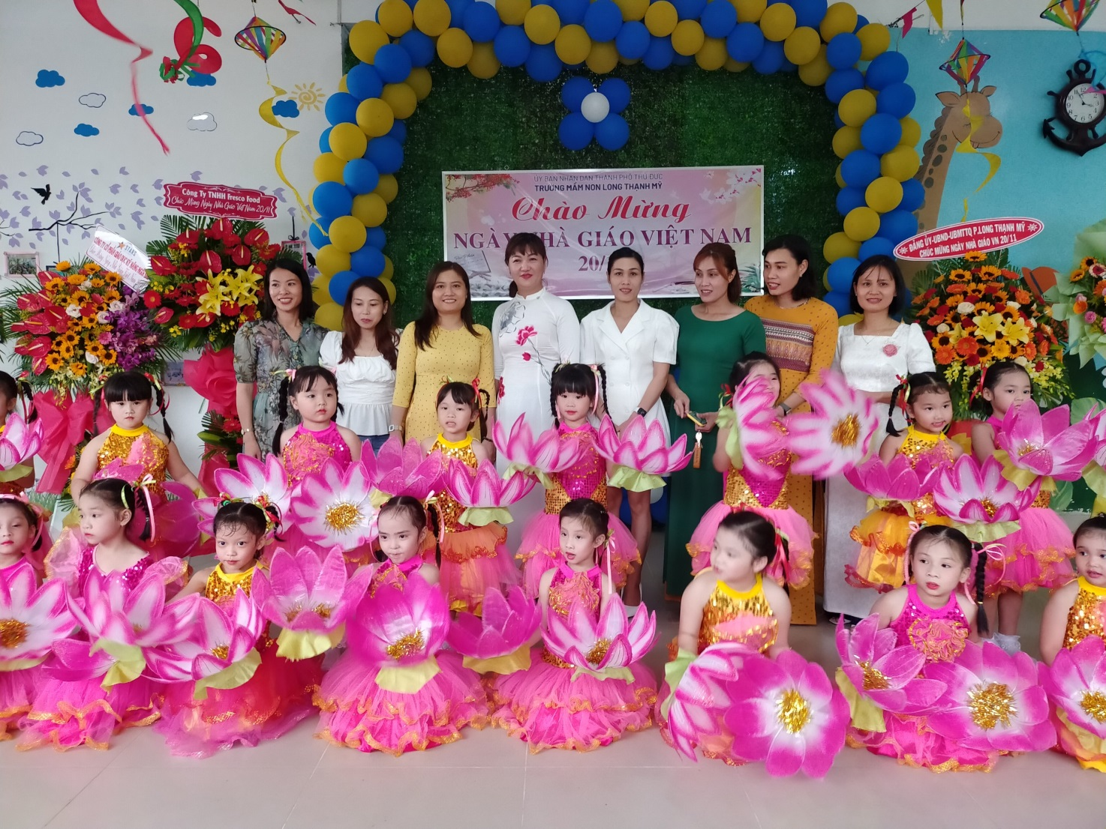

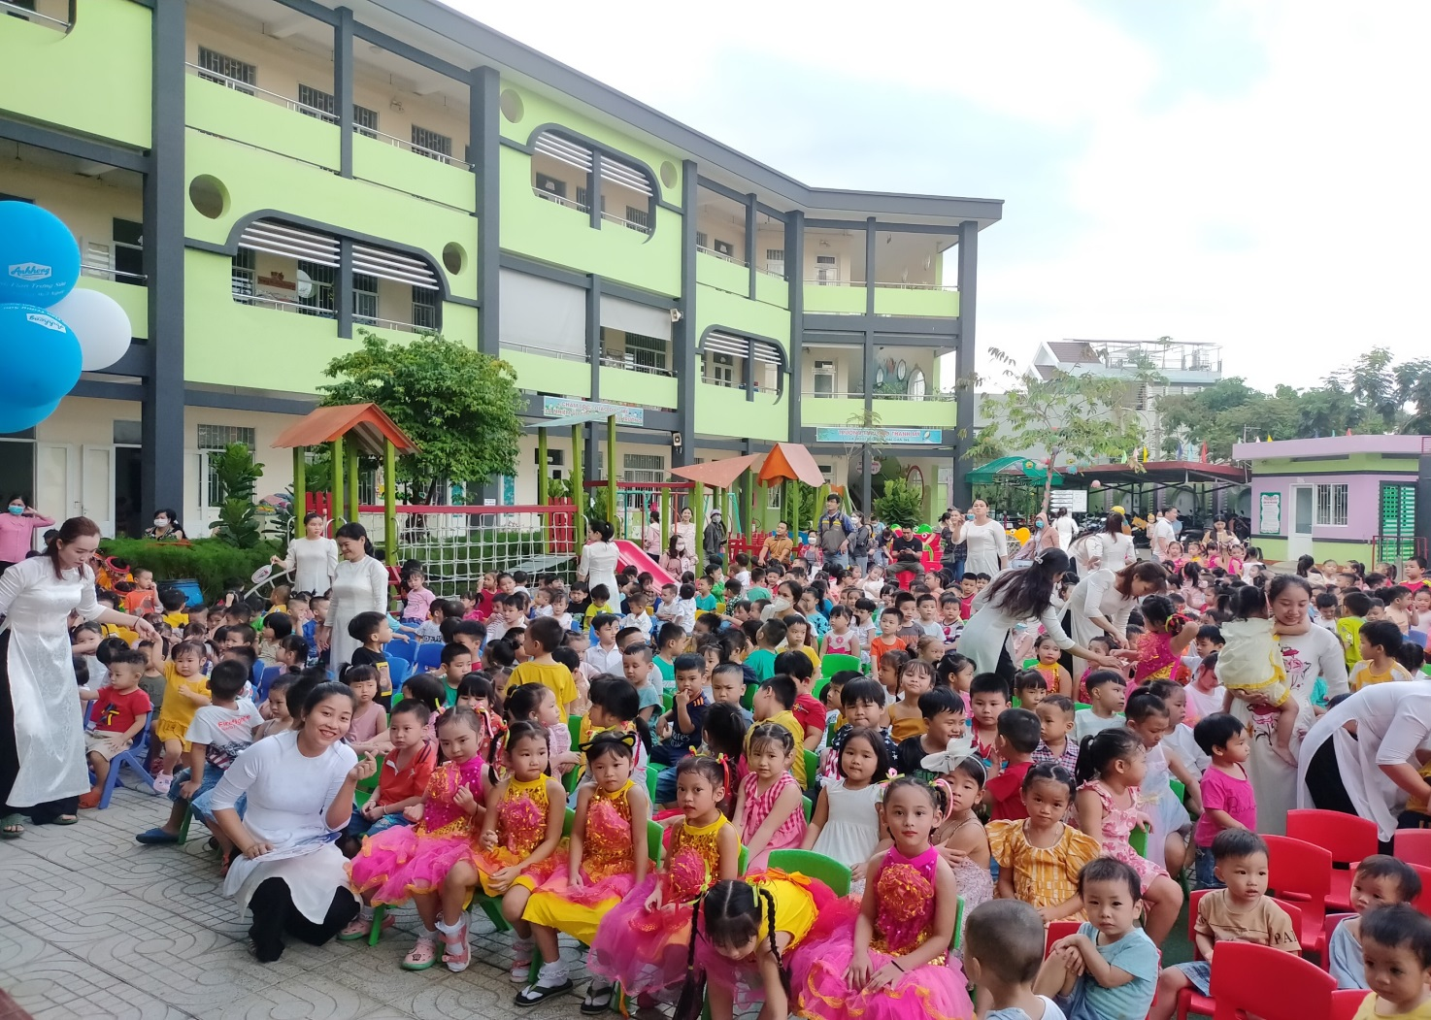

**KHÔNG KHÍ VUI TƯƠI CỦA CÔ VÀ TRẺ CÙNG THƯỞNG THỨC**

**TIẾT MỤC VĂN NGHỆ 20-11**

